１２月号

野々市市小学校給食センター

いよいよ12月。今年も残すところ、あとひと月となりました。朝夕一段と冷え込むようになり、
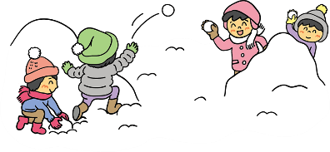
寒さが身にしみる季節です。かぜやインフルエンザの流行に備え、寒さに負けない丈夫な体をつくりましょう。
寒い季節を元気に過ごそう！

かぜは軽くみられがちですが、「かぜは万病のもと」といわれるように十分に気をつける必要があります。寒さやかぜにまけない体をつくるには、規則正しい生活と食事が大切です。
かぜを予防するの５つのポイント

こまめな  手洗い・うがい | １日３回  バランスの  良い食事  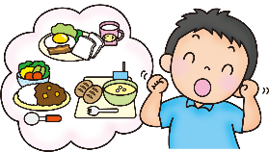 | 十分な  すいみん | 適度な運動 | 保温・保湿  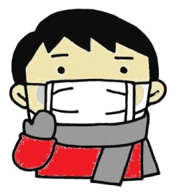  マフラーやマスクを  活用しましょう。
冬至

かぼちゃとゆず湯でかぜ予防

12月22日は、1年の中で昼の時間が最も短い冬至です。
昔から、冬至の日にかぼちゃを食べたり、ゆず湯に入ると、かぜを
ひかないと伝えられてきました。かぼちゃは、かぜ予防に効果的な
カロテンやビタミンを多く含みます。ゆず湯は体を温めてくれます。
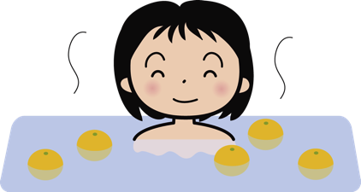

調理員さんの教室訪問を行いました！

子どもたちの給食への理解を深める取り組みとして、
給食センターの調理員さんが各教室を訪問し、給食を作る
上での苦労や、給食に対する思いなどをお話ししました。
「作るのにどれくらい時間がかかる？」「大変なメニュー
は？」など、子どもたちからのたくさんの質問にも、
ていねいに答えていただきました。

作り手の顔や思いを知り、これからも感謝の
気持ちを持って、残さず食べられると良いですね。

